Datos del modelo de cálculo
En este documento se incluyen los datos de la carga y características del terreno, Así como los resultados de las tensiones y asientos

Cálculos realizados
- Incremento de tensiones en x [kN/m2]
- Incremento de tensiones en xz [kN/m2]
- Incremento de tensiones en z [kN/m2]
- Asientos bajo el terraplén [cm]

Datos del terraplen
- Valor del ancho del derrame 10.00 m
- Valor del ancho de la semibase 15.00 m
- Valor de la altura del terraplén 6.00 m
- Peso específico del relleno de terraplén 20.00 kN/m3
- Valor de la carga de tierras 120.00 kN/m2

Datos del mallado
- Ancho de banda 5.00 m
- incremento en x= 0.20 m
- Profundidad de cálculo 15.00 m
- incremento en z= 0.20 m

Datos del terreno
Espesor [m] | nivel freático [m] | p_seco [kN/m3] | p_saturado [kN/m3] | E (kPa) | poisson
UG-01 | 12
UG-02 | 5
UG-03 | 12

Asientos
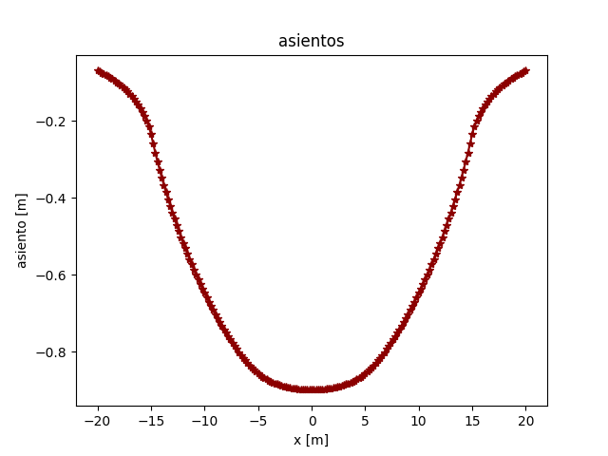

Cal_Resistencia_cortecontinua
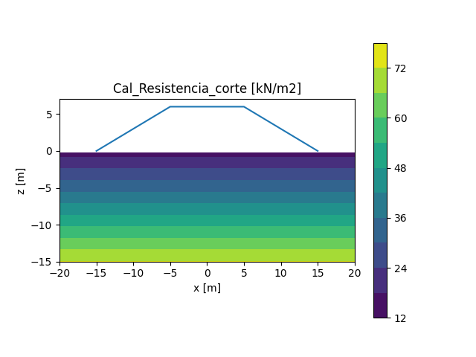

Cal_Resistencia_corteisolinea
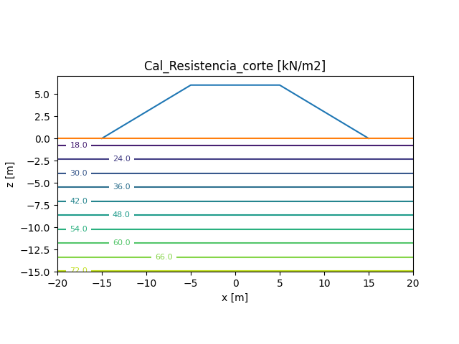

Tension Efectiva_zcontinua
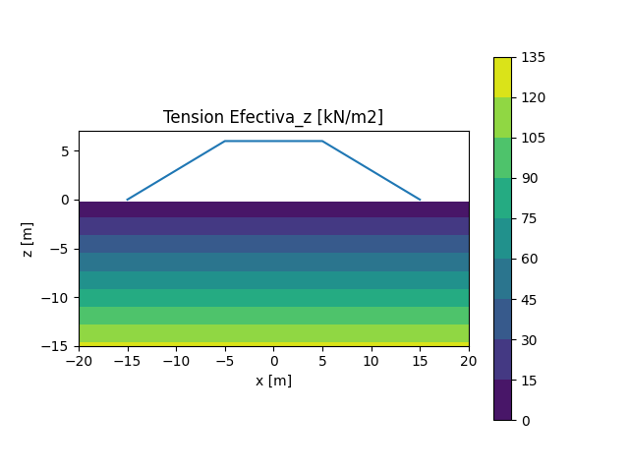

Tension Efectiva_zisolinea
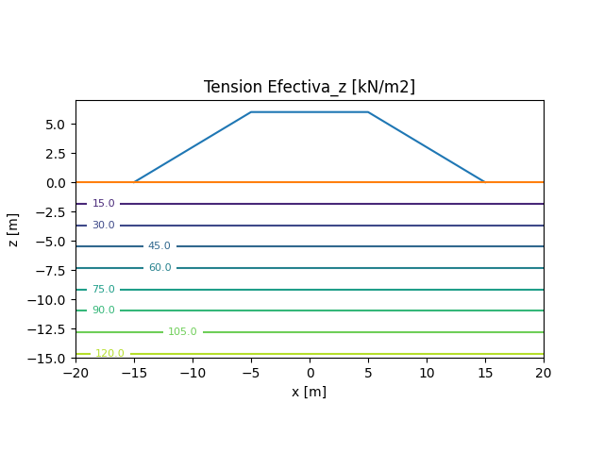

Tension Total_zcontinua
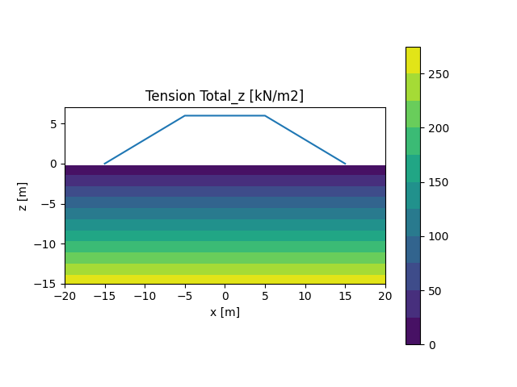

Tension Total_zisolinea
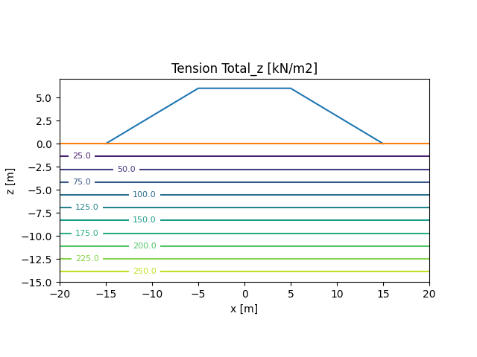

Tension xcontinua
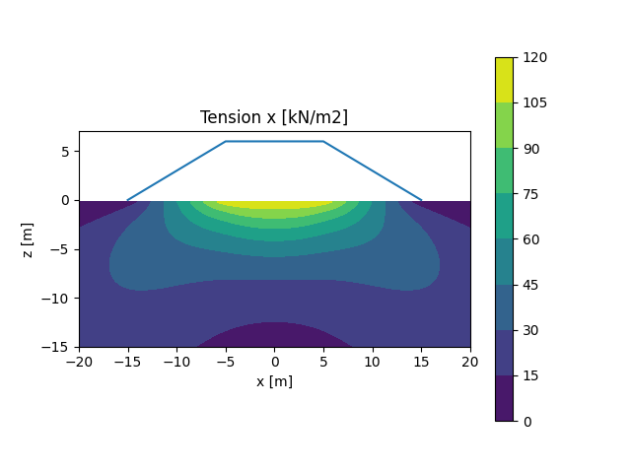

Tension xisolinea
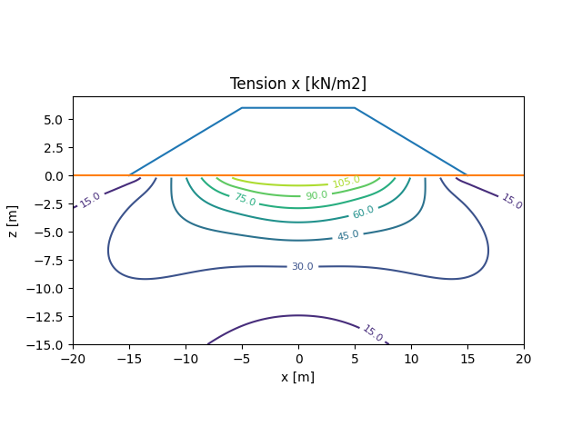

Tension zcontinua
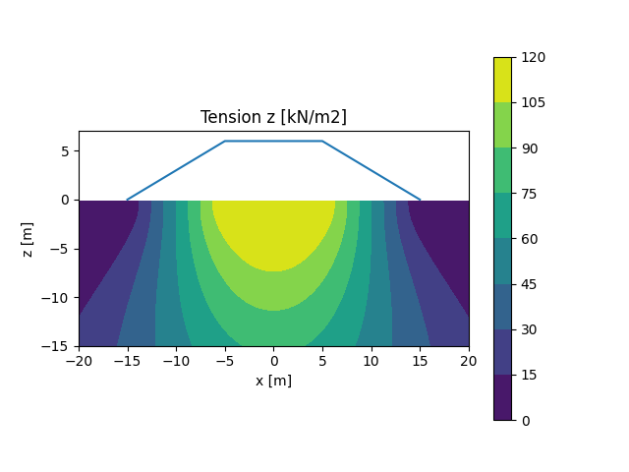

Tension zisolinea
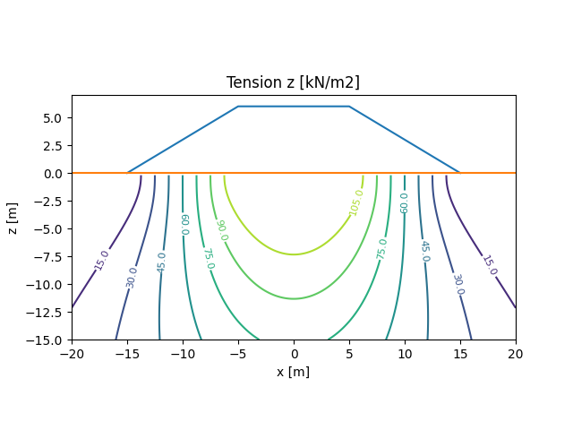

Tensión xzcontinua
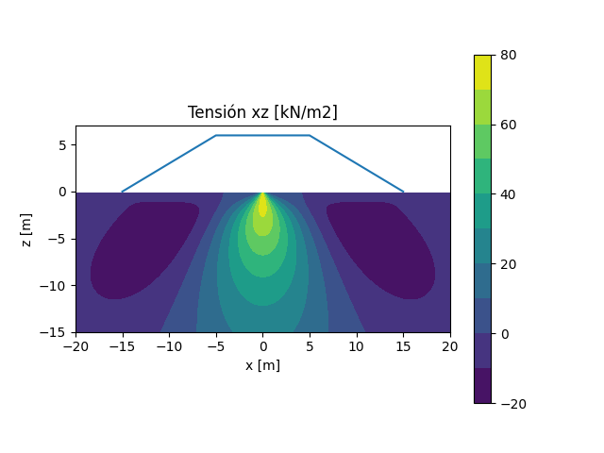

Tensión xzisolinea
